ОДЕСЬКИЙ НАЦІОНАЛЬНИЙ УНІВЕРСИТЕТ ІМЕНІ І. І. МЕЧНИКОВА
Факультет міжнародних відносин, політології та соціології
Кафедра світового господарства і міжнародних економічних відносин

Кваліфікаційна робота
на здобуття ступеня вищої освіти «бакалавр»
«Вплив діяльності філіалів іноземних ТНК на економіку США»
«The impact of activity of foreign TNC affiliates on the US economy »

Виконав: здобувач денної форми навчання
спеціальності 292 «Міжнародні економічні відносини»
Освітня програма «Міжнародні економічні відносини»
Лещинська Антоніна Денисівна
Керівник: д.е.н.,проф. Якубовський С.О ._________
Рецензент: .
.

Рекомендовано до захисту: Захищено на засіданні ЕК №
Протокол засідання кафедри протокол №___від _____06. 2023 р.
№ 9 від 31.05.2023 р. Оцінка____________/______/______
Завідувач кафедри Голова ЕК

_________ЯКУБОВСЬКИЙ Сергій __________ ПІЧУГІНА Юлія

Одеса – 2023

ЗМІСТ

ВСТУП……………………………………………………………………………..3
РОЗДІЛ 1.ТЕОРЕТИЧНІ ОСНОВИ АНАЛІЗУ ВПЛИВУ ФІЛІАЛІВ ІНОЗЕМНИХ ТНК НА ЕКОНОМІКУ США …………………………………….....5
РОЗДІЛ 2. ЕМПІРИЧНИЙ АНАЛІЗ ВПЛИВУ ДІЯЛЬНОСТІ ФІЛІАЛІВ ІНОЗЕМНИХ ТНК НА ЕКОНОМІКУ США…………….…………………….15
2.1 Аналіз структури і динаміки вхідних прямих іноземних інвестицій до США…………………………………..………………………………………….15
2.2 Аналіз показників діяльності філіалів іноземних ТНК у США………………………………………………………………………………19
2.3 Аналіз структури та динаміки зовнішньоекономічної діяльності філіалів іноземних ТНК у США…………………………………………………………..22
2.4 Регресійний аналіз впливу показників діяльності філіалів іноземних ТНК на економічний розвиток США…………………………………………………25
РОЗДІЛ 3. АНАЛІЗ ТОРГОВЕЛЬНИХ ТА ІНВЕСТИЦІЙНИХ ПОТОКІВ МІЖ США ТА УКРАЇНОЮ…………………………………………………………...30
ВИСНОВКИ……………………………………………………………..…….…35
СПИСОК ВИКОРИСТАНИХ ДЖЕРЕЛ …………………………………….... 38
ДОДАТКИ………………………………………………………………………..44

ВСТУП
Прискорена глобалізація впливає на розвиток сучасної системи економічних зв'язків. Транснаціональні компанії (ТНК) є головною силою цього процесу. Вони є важливим елементом корпоративного бізнесу, функціонують у глобальному масштабі і відіграють ключову роль у світовій економіці. Транснаціональні фірми активно впливають на міжнародну економічну взаємодію, розвиваючи нові зв'язки та змінюючи їхню форму. Завдяки глобалізації та глобальній економічній інтеграції ТНК захоплюють нові ринки і прагнуть посилити економічне домінування. Транснаціональні корпорації відіграють важливу роль у системі глобального управління, яка включає їхню економічну діяльність, співпрацю з національними та іноземними урядами, зростаюче значення міжнародних організацій, а також екологічні та соціальні умови, в яких вони працюють.
Діяльність іноземних ТНК може мати різноманітний вплив на економічний розвиток країн, залежно від багатьох факторів. США - одна з найбільших економік у світі, де діяльність іноземних ТНК є значним фактором економічного розвитку. У зв’язку з цим проблема залишається важливою для дослідження. Результати дослідження можуть бути корисними для урядових органів, науковців, бізнесу.
Тому, ця дипломна робота спрямована на проведення аналізу впливу діяльності філій іноземних ТНК на економіку США. Для досягнення цілі виконуються такі задачі:
-проаналізувати наукові публікації, присвячені впливу діяльності філій іноземних ТНК на економіку США;
- дослідити динаміку та структуру вхідних ПІІ до країни
-проаналізувати динаміку основних показників діяльності філій іноземних ТНК
- провести кореляційно-регресійний аналіз між показниками діяльності філій іноземних ТНК та ВВП країни
- дослідити структуру і динаміку зовнішньоекономічних операцій філій іноземних ТНК у США
- проаналізувати торгові та інвестиційні зв’язки між Україною та США
Об'єктом дослідження є економіка США.
Предметом дослідження є теоретичні основи та прикладні аспекти впливу діяльності філіалів іноземних ТНК на економіку США.
Робота складається зі вступу, трьох розділів, висновків, списку використаних джерел та додатків. У першому розділі розглянуто теоретичні основи аналізу діяльності філій іноземних ТНК у США. Другий розділ присвячений аналізу потоків ПІІ до США, дослідженню результатів діяльності філій іноземних ТНК і їхнього впливу на економічне зростання США. У третьому розділі проаналізовано сучасний стан і перспективи торговельних та інвестиційних відносин між Україною та США.
При написанні роботи були використані порівняльні, статистичні та графічні методи. Для написання роботи використовуються наступні статистичні дані: показники діяльності філій іноземних ТНК у США, інвестиційна позиція і рахунок поточних операцій США, показники економічного розвитку США, показники торгівлі та інвестиційних потоків між США та Україною. Основні джерела, що були використані, включають в себе урядові сайти – Бюро економічного аналізу, Державна служба статистики України і Національний Банк України, а також наукові праці присвячені впливу діяльності іноземних ТНК на економіку США. Дипломна робота пройшла апробацію на всеукраїнській науково-практичній конференції «Зовнішні та внутрішні аспекти фінансової безпеки України: виклики та перспективи» - 25 травня 2023 року, а також у виданні «Journal global policy and governance».

РОЗДІЛ 1.ТЕОРЕТИЧНІ ОСНОВИ АНАЛІЗУ ВПЛИВУ ФІЛІЙ ІНОЗЕМНИХ ТНК НА ЕКОНОМІКУ США
Тема діяльності транснаціональних корпорацій є актуальною, оскільки ТНК мають значний вплив і на країни, в яких вони базуються, і на приймаючі країни, і на світову економіку загалом. Також дослідники приділяють багато уваги чинникам, які сприяють розширенню діяльності МНК, для того, щоб запропонувати урядам заходи для покращення інвестиційного клімату в країнах.
Література про діяльність ТНК є досить обширною, хоча, можливо, неоднорідною за своєю природою. Джастін Пол та Марія М. Фелісіано-Сестеро (2021) [7] проаналізували історію досліджень ТНК за останні 50 років. Автори систематично переглянули понад 500 журнальних статей, які вони в цілому вважають репрезентативними для поточного обсягу знань про ПІІ та ТНК. Дослідники ПІІ здебільшого фокусуються на та таких аспектах: потенціал ПІІ, шлях, процес, темпи, проблеми та ефективність. Більшість авторів цих найвпливовіших досліджень застосовували передові підходи до перевірки гіпотез. На думку авторів, зростаюча доступність даних мікрорівня зможе допомогти майбутнім дослідженням вийти за межі нашого поточного рівня знань. З 2000 року відбулося значне зростання наукового інтересу та публікацій на теми ПІІ та діяльності ТНК, що підтверджує тезу про те, що глобалізація посилилась протягом останніх двох десятиліть. Таким чином, продовження дослідження ПІІ може створити суттєвий внесок у науку, практику та політику.
Нові порівняльні дослідження, на думку авторів, допоможуть виявити нові закономірності у розвитку фірм, галузей чи країн, та призведуть до розробки нових і більш надійних теорій. Також подальше дослідження ПІІ можуть надати краще розуміння інвестиційної діяльності тим, хто приймає рішення – підприємцям, менеджерам та політикам. Наприклад, дослідження з використанням даних та інформації на рівні фірми допоможе менеджерам приймати більш ефективні рішення щодо способів входу до іноземних ринків, або щодо формулювання стратегічного вибору між інвестиціями в нові підприємства чи поглинанням вже існуючих. Результати нових досліджень на рівні країни та галузі можуть допомогти у визначенні найкращої та найдоцільнішої державної політики на підтримку ПІІ.
Палома Альмодовар і Куєн Т.К. Нгуєн (2022) [8] проводять порівняльне дослідження інновацій продуктів іспанських компаній порівняно з філіями іноземних транснаціональних компаній в Іспанії. Було виявлено, що вітчизняні фірми впроваджують менше продуктових інновацій, ніж іноземні дочірні компанії, і що зовнішні джерела знань є ефективними механізмами для вітчизняних фірм, щоб охопити або перевершити іноземні дочірні компанії з точки зору інноваційної продукції. Автори пропонують три зовнішні джерела знань, які матимуть позитивний вплив на впровадження інновацій вітчизняними підприємствами, а саме: співробітництво в галузі досліджень і розробок, ліцензування внутрішніх технологій і зовнішні дослідження і розробки.
Хак-Сон Лі (2018) [5] дослідив, як два способи входження прямих іноземних інвестицій впливають на лобіювання захисту торгівлі. У статті висувається гіпотеза про те, що у випадку інвестування з нуля, коли в галузі з’являється нова компанія, фірмам буде важче координувати протекціоністський попит на рівні галузі, і фірми матимуть менше стимулів лобіювати. Навпаки, у випадку інвестицій у злиття та поглинання, коли іноземні фірми купують вітчизняні фірми, коефіцієнт концентрації національного виробника має зрости. Це, у свою чергу, може полегшити координацію колективних дій у вітчизняних компаніях. У результаті вітчизняні фірми в секторі, що отримує інвестиції у злиття та поглинання, будуть мати можливість докласти більше зусиль для лобіювання протекціонізму. Емпірична перевірка петицій підприємств до Комісії з міжнародної торгівлі США підтвердила гіпотезу дослідника.
Окву, А. Т., Осені, І. О., і Обіакор, Р. Т. (2020) [10] проаналізували вплив ПІІ та деяких інших макроекономічних змінних на економічне зростання 30 найбільших економік протягом 20 років (1998–2017). На основі отриманих результатів зроблено висновок, що надходження ПІІ, доповнені відповідними макроекономічними умовами, сприяють економічному зростанню країн. Таким чином, політичні висновки полягають у тому, що відповідні органи влади провідних світових економік повинні продовжувати формувати, зміцнювати та впроваджувати політику, яка заохочує приплив прямих іноземних інвестицій, що сприятиме зростанню, для отримання більшої вигоди, яка гарантує, що збільшене стійке зростання та потенціал розвитку економік перетворюються на бажані реалії.
Схожі висновки про позитивний ефект від ПІІ на економічне зростання роблять Осей, Майкл Дж. і Кім Джебом (2020) [14], однак вони стверджують, що позитивний вплив прямих іноземних інвестицій на економічне зростання залежить від рівня фінансового розвитку країни. Використовуючи порогову модель динамічної панелі для 62 країн із середнім і високим рівнем доходу за період 1987–2016 років, автори виявили можливу нелінійність між фінансами, прямими іноземними інвестиціями та зростанням. Відповідно до “ефекту розмивання” фінансового розвитку дослідники виявили докази того, що прямі іноземні інвестиції сприяють зростанню загалом, але ефект зростання прямих іноземних інвестицій стає незначним, коли відношення кредиту приватного сектора до валового внутрішнього продукту перевищує 95,6%. Висновок дослідження підходить до різних економетричних методів, різноманітних підвибірок і аналізів взаємодій, а також різних індикаторів фінансового розвитку.
Шарль Кадестен, Кун де Бакер, Себастьєн Мірудо, Лоран Мусігт, Давід Ріго та Мін Є (2019) [18]аналізують важливість і роль МНК та їхніх філій за кордоном. Філії МНК у приймаючих країнах дають важливий прямий ефект з точки зору виробництва, доданої вартості, міжнародної торгівлі та робочих місць. За розрахунками авторів, у середньому на світовому рівні кожен долар додаткових продажів для іноземних філій приносить ще 0,51 долара для національних економік, де вони розташовані. Це пояснюється тим, що зазвичай іноземні філії купують матеріали та послуги для свого виробництва у вітчизняних постачальників. Крім цього, іноземні філії є постачальниками кінцевої та проміжної продукції, що продається та використовується в національній економіці. Іноземні філії функціонують на перехресті внутрішнього та світового ринків і створюють зв’язок між внутрішньою та міжнародною діяльністю.
Як підкреслюється в аналізі, на кожне робоче місце за кордоном у своїх закордонних філіях МНК мають більше двох робочих місць у своїй країні, що чітко демонструє, що багатонаціональне виробництво за кордоном не шкодить створенню робочих місць всередині країни. Крім того, робочі місця створюються всередині країни також опосередковано через постачальників МНК. Внутрішня частина ланцюжка доданої вартості часто є такою ж важливою, як і її іноземна частина, оскільки багатонаціональні підприємства часто покладаються на глобальні ланцюжки вартості, щоб стати глобальними фірмами та вийти на міжнародний рівень.
Ще одним висновком з дослідження є те, що конкурентоспроможна національна економіка буде приваблювати і для вітчизняних МНК, і для іноземних філій, що відображає привабливість економіки для ведення бізнесу на місцевому рівні. Таким чином, економічна політика держави має бути інклюзивною для різних типів компаній. Створення стимулів для деяких міжнародних компаній брати участь у глобальних ланцюжках вартості, здебільшого ігнорують національні компанії, залучені до ланцюжка створення вартості, що не є ефективним політичним підходом. Тому важливо створити сприятливе внутрішньополітичне середовище для компаній будь-якого розміру та залучених до всіх типів операцій (міжнародних або внутрішній). Політика, пов’язана з доступом до капіталу, навичками, інноваціями та спрощенням адміністративних процедур, є ключовими для приваблення інвестицій, як і розвиток фізичної та віртуальної інфраструктури. Автори також вважають, що на додаток до цієї політики «привабливості» для іноземних інвестицій, країни мають проводити конкретну політику для стимулювання зв’язків між іноземними філіями та національною економікою. Важливість внутрішніх зв’язків між філіями МНК і вітчизняними постачальниками та їхній прямий і непрямий вплив на економіку приймаючої країни часто використовується як аргумент на користь політичного втручання. За відсутності міцних політичних зв’язків міжнародні інвестиції можуть давати лише обмежений ефект і в деяких галузях функціонувати як «анклав» в економіці приймаючої країни. Більше того, коли зв’язки існують, вони часто призводять до прямої передачі знань і переливу технологій.
Сол Пічіотто (2019) [4] проаналізував історію міжнародного корпоративного оподаткування, та як транснаціональні корпорації через своїх податкових консультантів допомогли сформувати систему оподаткування. У дослідженні стверджується, що ключова конкурентна перевага ТНК є їх здатність використовувати відмінності в правилах корпоративного оподаткування як форму регуляторного арбітражу, чому сприяє неадекватна координація цих правил. ТНК все більше посилюється в міжнародних правилах оподаткування, особливо щодо трансфертного ціноутворення, згідно з яким до різних філій ТНК у різних країнах слід ставитися так, ніби вони є незалежними суб’єктами господарювання, які працюють один з одним на відстані. ТНК використовують стратегії використання регуляторних відмінностей, або регуляторний арбітраж, що сприяє зростанню та олігополістичному домінуванню великих ТНК. На думку автора, ТНК скористалися своїм глобальним охопленням і слабкою системою глобального управління, щоб сформувати закони та нормативну практику розвитку, виправдовуючи це тим, що вони просто підкоряються законам кожної країни, де вони ведуть бізнес.
С. Селса Пасалі та Арслан Чаудхарі (2021) [2], порівняли ефективність іноземних і вітчизняних компаній різного розміру. Показниками ефективності було визначено зростання продажів, зайнятості та продуктивності праці. У дослідженні було використано дані понад 80 000 компаній з різних країн за період з 2010 по 2019 рік. Результати показують, що іноземна власність загалом дає фірмам усіх розмірів перевагу в продуктивності. Однак в усіх регіонах, що розвиваються, дослідження показує, що іноземна власність найбільш позитивно впливає на зростання продажів і продуктивності лише невеликих компаній.
Хав'єр Кравіно та Андрій Левченко (2016) [15] використали кількісну модель, щоб оцінити, як потрясіння передаються на міжнародному рівні через багатонаціональні компанії. Емпіричні результати продемонстрували важливу взаємозалежність між країнами походження МНК та їхніми іноземними філіями. Цю взаємозалежність можна виявити як на рівні фірми, так і на рівні країни материнських компаній. На всі іноземні транснаціональні компанії разом припадає значна частка загального виробництва, і, таким чином, на решта світу припадає приблизно в середньому 10% шоків у продуктивності. З іншого боку, двосторонні багатонаціональні виробничі частки, як правило, невеликі, що обмежує внесок транснаціональних компаній у рух між окремими парами країн. Також автори підкреслюють, усунення бар’єрів для багатонаціонального виробництва зменшує міжкраїнове стандартне відхилення темпів зростання більш ніж на 30%, що вказує на те, що міжнародне співтовариство може стати значно сильнішим із збільшенням частки транснаціональних компаній у світовій економіці.
Найджел Дріффілд, Хольгер Ґьорг, Яма Темурі та Сяокан Юань [1] проводять емпіричний аналіз того, якою мірою витрати країни на соціальне забезпечення впливають на рішення щодо вхідних прямих іноземних інвестицій (ПІІ). Дослідники стверджують, а згодом емпірично перевіряють, що збільшення державних витрат на соціальне забезпечення призводить до збільшення іноземних інвестицій. Крім того, багатонаціональні підприємства, розташовані в країнах із високим рівнем соціальних витрат, мають нижчу ймовірність перебазування на зовнішні ринки порівняно з МНК у країнах із нижчими рівнями соціальних витрат. Дані для МНК у 27 країнах ОЕСР, показують, що рішення щодо розташування МНК позитивно пов’язані з витратами на соціальне забезпечення. Ці результати виявляються більш помітними для МНК, які працюють у високотехнологічних, а не в низькотехнологічних галузях промисловості. Однак дослідники також вказують те, що високі витрати на соціальне забезпечення справді стримують ПІІ у випадку з економіками, що розвиваються, але ці ефекти незначні. На думку авторів, це результат того, що фірми більше не вагаються інвестувати в країни, які розвиваються, і в яких від іноземних компаній очікується внесок у добробут громадян країни. Це свідчить про те, що для інституційної розбудови та забезпечення соціального забезпечення потрібен певний рівень довіри між фірмами та урядами приймаючої країни. Автори роблять висновок про те, що традиційна стратегія компаній покидати певні країни через додаткові витрати, пов’язані з соціальним забезпеченням, є сумнівною, але фірми повинні бути впевнені в ефективності цих витрат на соціальне забезпечення.
Теодор Х. Моран і Ліндсей Олденскі (2015) [16] аналізують діяльність філій японських МНК у США та визначають фактори інвестиційної привабливості США для японських МНК. Японія є лідером за прямими інвестиціями до США. Інтерес японських інвесторів до ринку США обумовлений кількома факторами. США має більше компетентної робочої сили на відміну від Японії. У Японії набагато менша кількість іммігрантів можуть працевлаштуватися у сфері інформаційних технологій, ніж США. Потік робочої сили в сектор програмного забезпечення з внутрішніх джерел та джерел іммігрантів у Сполучених Штатах в три рази перевищує японський показник.
Внутрішні фактори в Японії також сприяють відтоку ПІІ до Сполучених Штатів. По-перше, внутрішній попит у Японії падає, головним чином через зменшення чисельності населення, тому очікується, що загальний обсяг японських прямих іноземних інвестицій у всі напрямки в майбутньому періоді буде зростати. По-друге, норма прибутку від ПІІ для японських фірм є набагато вищою, ніж від внутрішніх інвестицій у Японії, що також створює додатковий стимул для японських фірм продовжувати іноземні інвестиції.
Ще однією причиною притоку японських ПІІ до США є податкові ставки. Оскільки ставки корпоративного податку в Японії майже такі ж високі, як і в США, корпоративне податкове середовище є менш стримуючим фактором для інвестування в Сполучені Штати для японських фірм, ніж для інших іноземних компаній.
Гойял, Панкадж і Кумар, Анудж (2020) [13]аналізують потоки ПІІ в розвинених країнах та країнах, що розвиваються на прикладі США та Індії. Автори роблять висновок, що політичні чинники відіграють важливу роль у потоках ПІІ, а також, що ПІІ не завжди слідують за темпами зростання ВВП у розвинених країнах. Притік інвестицій в США зростав навіть під час падіння зростання ВВП. Визначальним фактором для притоку ПІІ в країни, що розвиваються, є наявність ресурсів в країні: природних, людських, чи фінансових. З іншого боку, інвестори вкладають гроші у розвинені країни, такі як США, Великобританія у першу чергу через високу фінансову стабільність і розвиненість таких секторів, як технологічні, послуги, страхування тощо. Отже, інвестиційні стимули у розвинених країнах і країнах, що розвиваються, є різними.
В останні два роки актуальною темою досліджень стала пандемія Covid-19, та її вплив на інвестиційні потоки. За даними МВФ, у березні 2020 року був найбільший за всю історію відтік ПІІ. З початком пандемії COVID-19 близько 83 мільярдів доларів було вилучено з економік, що розвиваються. Це означає, що тривалий період пандемія може мати значні довгострокові наслідки для потоків капіталу та інвестицій. Лінус Нівул (2021) [3] проаналізував вплив регуляторних заходів щодо COVID-19 на внутрішні і зовнішні потоки ПІІ в Сполучених Штатах і решті світу. Дослідження показує, що пов’язані з COVID-19 обмеження, значною мірою зосереджені в сферах інвестування, які підпадають під дію правил Комітету з іноземних інвестицій у Сполучених Штатах (CFIUS). Іноземні інвестиції, які проходять процес CFIUS, найбільше зконцентровані у злиттях і поглинаннях, і у виробничому секторі. Емпіричні дані показують, що регулювання та обмеження у виробничому секторі негативно впливають на інвестиційні потоки. Деякі заходи, які були запроваджені в США, особливо в галузі охорони здоров’я, обмежили доступ іноземних громадян і навіть могли призвести до вилучення цього класу інвесторів. Також обмеження під час пандемії негативно вплинули на глобальне зростання та перспективи розвитку. Країни, що розвиваються, особливо вразливі до скорочення глобальних потоків капіталу в свої економіки.
Yingjie Fu, Антоніо Аллейн, Yifei Mu [6] дослідили, як пандемія COVID-19 вплинула на прибутковість прямих іноземних інвестицій у країнах походження та приймаючих країнах. Автори зробили наступні висновки: 1) Через пандемію маржа ПІІ зменшилась. 2) Смертність від COVID-19 у країнах походження значно знизила маржу ПІІ. 3) ПІІ були більш чутливими до епідемічної ситуації в приймаючих країнах, причому як і розвинених країн, так і країн, що розвиваються. У країнах, що розвиваються, на ПІІ вплинули внутрішні обмеження через пандемію, оскільки вони здебільшого були приймаючими країнами. 4) Пандемія більше вплинула на ПІІ сектору послуг, ніж на ПІІ інших секторів.
Отже, з аналізу наукових статей можна зробити такі основні висновки:
- Поява нових філії іноземних МНК позитивно впливає на ВВП, економічне зростання, торгівлю та зайнятість приймаючої країни
- Економічні потрясіння швидше передаються на міжнародному рівні через ТНК та їх філії
- Філії іноземних МНК у більшості країн мають кращі фінансові результати, ніж національні компанії
- США є привабливою для іноземних інвесторів завдяки політичній і фінансовій стабільності, великим ринком, великою кількістю висококваліфікованої робочої сили, податковою ставкою, що є нижче, ніж у деяких розвинутих економіках.
- Держава має проводити політику, спрямовану на залучення і утримання вхідних ПІІ.
- Пандемія 2020 року негативно вплинула на потоки ПІІ та їхню прибутковість у США та в усьому світі, однак США і розвинені країни постраждали менше, ніж країни, що розвиваються.

РОЗДІЛ 2. ЕМПІРИЧНИЙ АНАЛІЗ ВПЛИВУ ДІЯЛЬНОСТІ ФІЛІЙ ІНОЗЕМНИХ ТНК НА ЕКОНОМІКУ США
2.1 Аналіз структури і динаміки вхідних прямих іноземних інвестицій до США
Вхідні прямі іноземні інвестиції (ПІІ) в США стабільно зростали протягом останніх 5 років. Навіть під час світової фінансової кризи у 2020 році, вхідні ПІІ до країни продовжували зростати, однак меншими темпами, ніж у попередні роки. Динаміка вхідних ПІІ наведена у графіку 2.1.
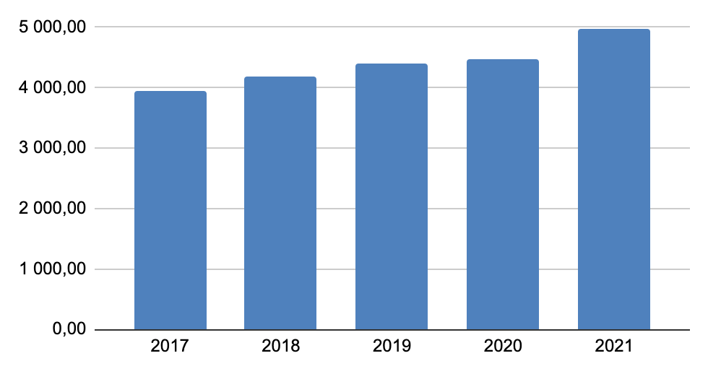
Рис. 2.1 Накопичені прямі іноземні інвестиції у США, млрд дол
Джерело: складено автором на основі даних [23]
За даними Бюро економічного аналізу, у 2021 році США залучили 506 мільярдів доларів ПІІ. Приріст ПІІ у 2021 році склав 11.32%, що стало рекордним показником за останні 5 років. Зростання пов’язане з відновленням економічної активності після кризи у 2020 році, спричиненою пандемією COVID-19.
Щодо структури ПІІ в США, найбільш значущою країною-інвестором є Японія, на другому місці - Нідерланди. Також до найбільших постачальників ПІІ відносяться Велика Британія, Канада, Німеччина. Європа загалом була основним напрямком прямих інвестицій до США. Також у 2020 спостерігається найбільше зростання прямих іноземних інвестиції в Сполучені Штати саме в Європі. Це обумовлено тим, що Європейський союз є другою найбільшою економікою в світі після США, а також європейські країни є близькими до США за рівнем розвитку.
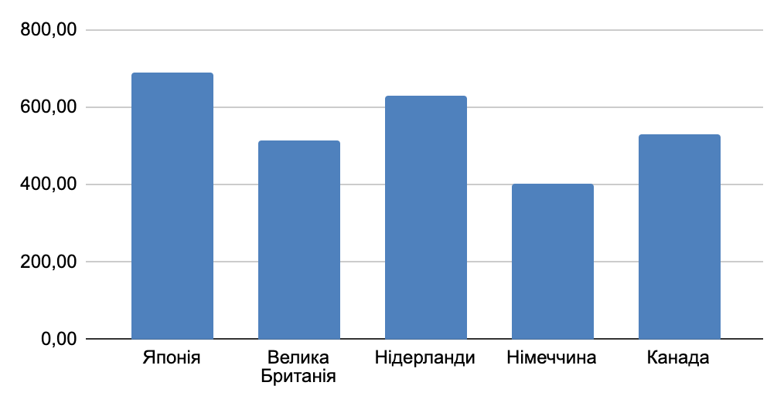
Рис. 2.2 Вхідні ПІІ до США за країнами, млрд дол
Джерело: складено автором на основі даних[23]
Японські транснаціональні компанії, які працюють у Сполучених Штатах, як і інші іноземні інвестори та американські транснаціональні компанії зі штаб-квартирами в США, складають найбільш прибуткову частину економіки США. Вони проводять найбільше досліджень і розробок, забезпечують більшу додану вартість внутрішніх ресурсів США та експортують більше товарів і послуг, ніж інші компанії в економіці США. Японські передові технології виробництва та процеси контролю якості дозволяють покращити продуктивність американських фірм і працівників.
За галузями, найбільша частка прямих іноземних інвестицій була спрямована у хімічну промисловості. Фармацевтичне виробництво становить дві третини від прямих іноземних інвестицій у хімічне виробництво. Серед інших галузей, у які вкладаються іноземні інвестори – фінансовий сектор, інформаційні послуги, оптова торгівля, наукові і технологічні послуги.
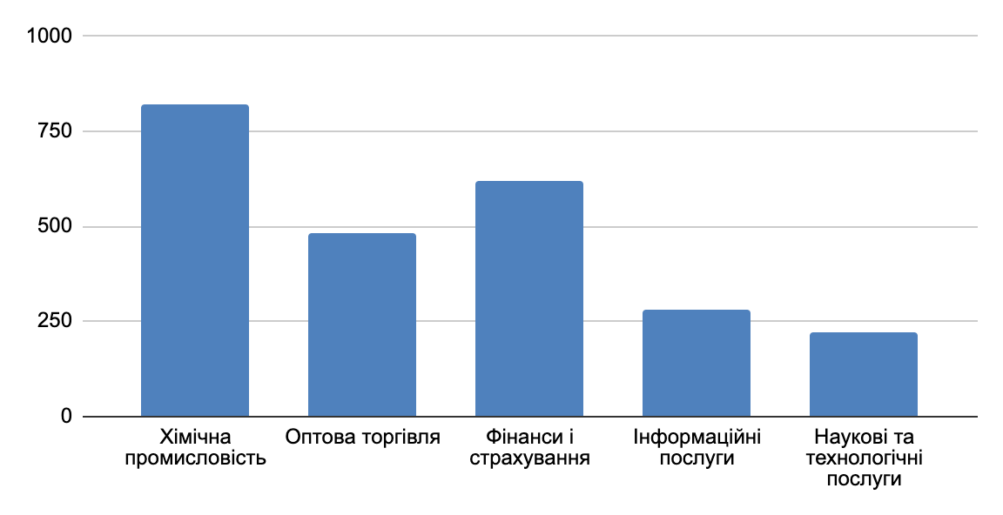
Рис. 2.3 Вхідні ПІІ до США за галузями, млрд дол
Джерело: складено автором на основі даних [23]

Значна кількість ПІІ до хімічної промисловості обумовлена тим, що Сполучені Штати є найбільшим виробником хімічних речовин у світі, на них припадає майже одна п’ята світового виробництва. Країна має сприятливі географічні умови для розвитку хімічної промисловості. Більшість виробництва основних хімічних речовин зосереджена вздовж узбережжя Мексиканської затоки, де на нафтопереробних заводах є сировина для нафти та природного газу. Техас і Луїзіана виробляють більшість усієї первинної нафтохімічної продукції. Виробництво інших продуктів, таких як пластмаси, фармацевтичні препарати та добрива, більш розосереджено між штатами.
Хімічна промисловість є наріжним каменем економіки США, перетворюючи сировину (нафта, природний газ, повітря, воду, метали, мінерали) у понад 70 000 різних продуктів. Хімічні речовини використовуються для виготовлення широкого спектру споживчих товарів, а також для тисяч продуктів, які є основними ресурсами для сільського господарства, виробництва, обчислювальної техніки, телекомунікацій, будівництва та сфери послуг [27].
Оскільки міжнародні корпорації часто мають складну структуру власності, доцільно розглянути дані про вхідні ПІІ в США окремо за країною іноземної материнської компанії та окремо за країною фактичного бенефіціара. Компанії часто реєструють свої доходи не в своїх країнах, щоб уникнути сплати податків, тому дані за країнами материнської компанії та країнами фактичного бенефіціара можуть суттєво відрізнятися []. За даними за 2021 рік, вхідні ПІІ з Японії за країною іноземної материнської компанії становили 690 мільярда доларів, а за країною кінцевого бенефіціара - 721 мільярда доларів.
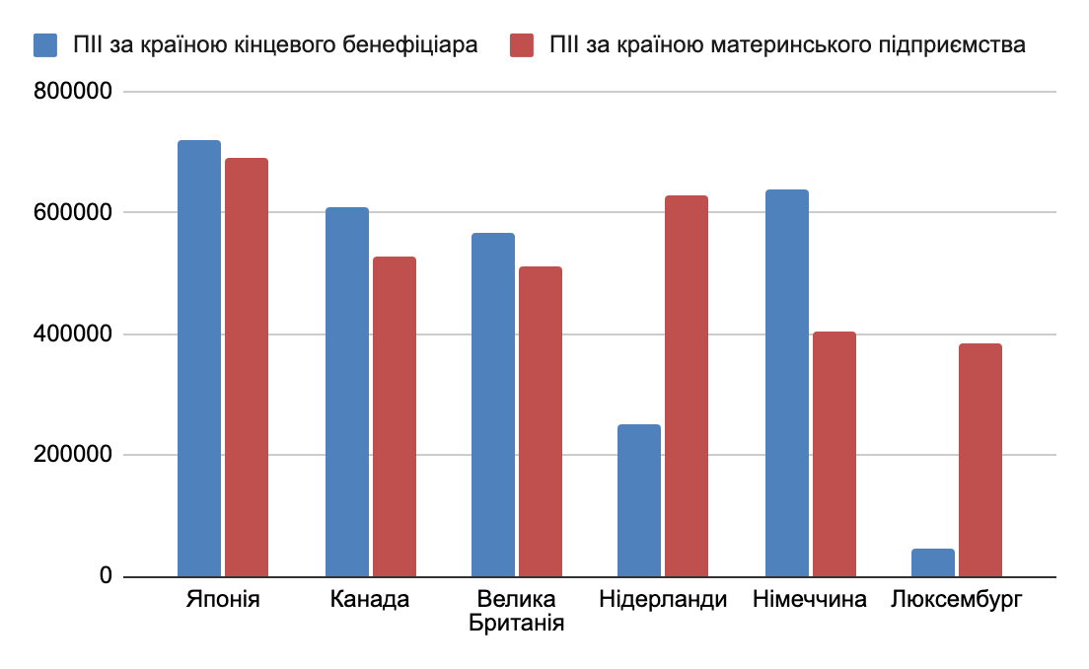
Рис. 2.4 Вхідні ПІІ до США за країнами іноземного материнського підприємства та за країнами кінцевого бенефіціарного власника
Джерело: складено автором на основі даних [24]
Оскільки ці цифри є близькими, можна зробити висновок, що японські ТНК переважно володіють своїми дочірніми компаніями в США напряму. ПІІ від німецьких ТНК до США, як правило, здійснюються через інші юрисдикції в ланцюжку власності. Німецькі ПІІ за країною материнської компанії є нижчими, ніж за країною кінцевого бенефіціара. Аналогічна різниця спостерігається і для канадських інвестицій. Тому компанії з Німеччини та Канади частіше оптимізують податкове навантаження, реєструючи свої доходи в інших країнах, тоді як в Японії така стратегія не є поширеною. Компанії в таких країнах, як Люксембург, ймовірно, є прохідними юридичними особами для транснаціональних корпорацій, розташованих в інших країнах, оскільки їхні показники ПІІ за країною кінцевого бенефіціара перевищують показники за країною материнської компанії.
Отже, можна зробити висновок, що вхідні ПІІ є важливим економічним фактором для США і їх динаміка є достатньо стабільною, що свідчить про привабливість США для інвесторів. Іноземні інвестиції спрямовуються до найбільш розвинених і перспективних галузей економіки.

2.2 Аналіз показників діяльності філій іноземних ТНК у США

Згідно з даними від Bureau of economic analysis, кількість робочих місць, що створюються дочірніми компаніями іноземних компаній у США стабільно зростала у період з 2015 до 2019, однак у 2020 відбулось скорочення працівників на 2.8%, разом із світовою економічною кризою.
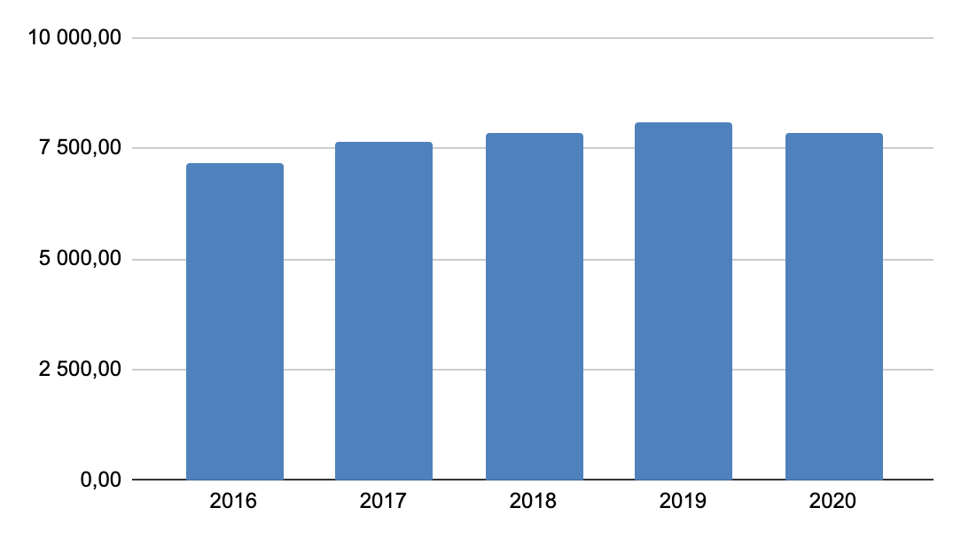
Рис. 2.5 Кількість співробітників у філіях іноземних компаній у США, тис осіб
Джерело: складено автором на основі даних[24]
Кількість співробітників, що працюють у дочірніх компаніях іноземних ТНК у 2020 склало 6.4% від загальної зайнятості в приватному секторі США, що більше, ніж у 2019 році, коли в іноземних ТНК працювало 6.1% усіх працівників у США.
Більшість співробітників підрозділів іноземних ТНК (36%) працюють у сфері виробництва. Серед галузей виробництва за кількістю співробітників переважають галузі транспортного обладнання, хімічні речовини, продукти харчування. Серед інших галузях за кількістю співробітників переважають готельно-ресторанний бізнес та сектор адміністративних і допоміжних послуг. США має велике і освічене населення, що приваблює іноземні ТНК саме зі сфери послуг. Найбільше робочих місць створюються компаніями Великої Британії, Японії, Канади, Німеччини та Франції. На ці п’ять країн припадає 59 відсотків всіх робочий місць у філіях іноземних ТНК у США.
Додана вартість представництв іноземних ТНК склала лише 6,8 відсотків від загальної доданої вартості бізнес-сектору США, оскільки переважаюча більшість доходів бізнес-сектору США створюється національними підприємствами.
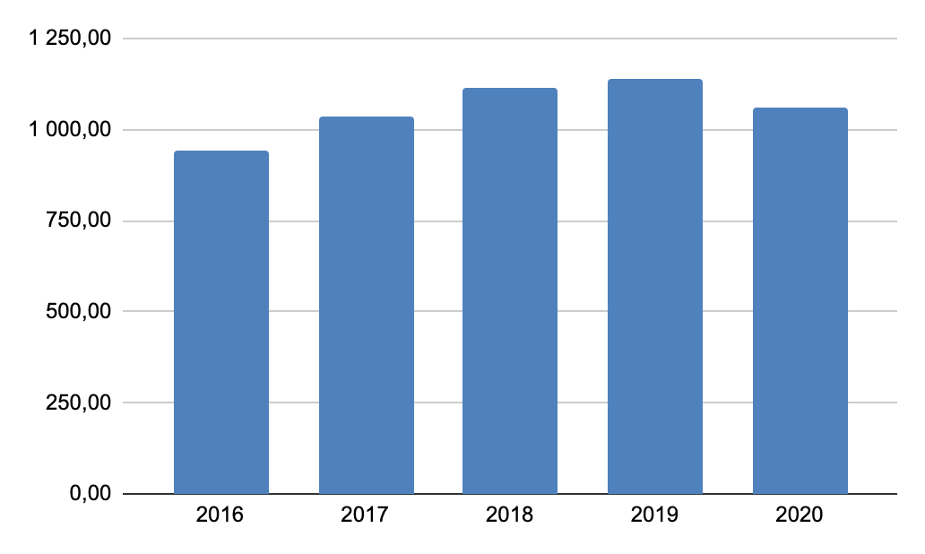
Рис. 2.6 Додана вартість філій іноземних компаній у США, млн дол
Джерело: складено автором на основі даних[24]
Додана вартість філій знизилася на 7 відсотків до 1,1 трильйона доларів у 2020 році. Більшу частину доданої вартості підрозділів іноземних ТНК припадає на промисловість. Найбільшими галузями в промисловості за доданою вартістю була хімічна промисловість, за якою йшло транспортне обладнання. За країнами-інвесторами найбільшу частку доданої вартості припадає на Японію, Великобританію, Німеччину, Канаду та Францію. На ці п’ять країн припадало 59 відсотків усієї доданої вартості філій іноземних ТНК у США.
Іноземні ТНК також відіграють важливу роль у розвитку досліджень та розробок (НДДКР). Інвестиції до НДДКР у філіях ТНК стабільно зростали протягом 2016-2020 років. НДДКР, які здійснюють філії, зросли на 3 відсотка до 71,4 млрд доларів у 2020 році. На Німеччину, Японію, Швейцарію, Сполучене Королівство та Нідерланди припадає найбільша частка проведених досліджень і розробок філії іноземних ТНК у США. На ці п’ять найбільших країн припадає 65 відсотків досліджень і розробок, які здійснюють іноземні ТНК у США.
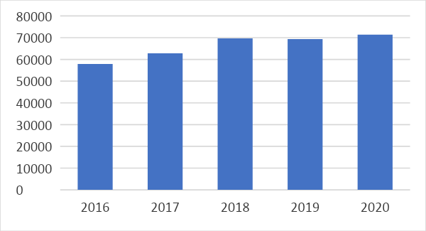
Рис. 2.7 Витрати на НДДКР афілійованими компаніями у США, млн дол
Джерело: складено автором на основі даних[24]

Станом на 2020 рік, на філії іноземних ТНК припадало 14,1 відсотка загального обсягу досліджень і розробок бізнесу США, що перевищує частку зайнятості та доданої вартості. Отже, діяльність філій іноземних компаній у США найбільше зосереджена саме на розвитку інновацій. Інтерес іноземних МНК до інвестицій у НДДКР підтверджує високий інноваційний потенціал США, високий рівень освіти населення країни та розвиненість інфраструктури у країні.
На сферу виробництва припадало 70% загального обсягу НДДКР до філій іноземних ТНК у США. Найбільшою галуззю виробництва за показником інвестицій до НДДКР є хімічне виробництво (включно з фармацевтичними препаратами). ТНК з Японії, Німеччини, Швейцарії, Великої Британії та Нідерландів є найбільшими інвесторами у НДДКР до філій у США. Японія є лідером за інвестиціями до НДДКР у США.
З аналізу показників можна зробити висновок, що філії іноземних ТНК у США протягом 2016-2020 років розширювали свою діяльність, мали позитивні тенденції розвитку. Спад активності іноземних ТНК у США у 2020 році не був значним. Філії іноземних ТНК також є важливими інвесторами у технології та інновації у США.

2.3 Аналіз структури та динаміки зовнішньоекономічної діяльності філій іноземних ТНК у США

У даному підрозділі буде розглянуто зовнішньоекономічні операції філій іноземних ТНК та їхню роль у поточному рахунку США. Для аналізу використовується поточний рахунок США, який був складений за “концепцією власності” (“ownership framework”). Концепція власності підкреслює важливу роль багатонаціональних підприємств (МНК) в міжнародних платежах. Ця система показує, що доходи від прямих інвестицій і торгівлі є результатом значних продажів товарів і послуг, закупівель робочої сили МНК. Платіжний баланс на основі цієї концепції показує транзакції з афілійованими нерезидентами окремо від транзакцій з неафілійованими нерезидентами [21].
За даними поточного рахунку США на основі концепції прав власності, У 2020 році дефіцит товарів, послуг і чистих доходів від продажу від афілійованих компаній США становив 0,36 трлн доларів. Отже, іноземні МНК отримали більше платежів від cвоїх філій у США, ніж МНК із США від філій за кордоном. У період з 2017 до 2020 показник скорочувався. У 2020 році дефіцит товарів, послуг і чистого доходу філій іноземних компаній у США зріс на 120 млн доларів. Дефіцит від діяльності філій іноземних компаній у США є меншим від загального дефіциту поточного рахунку країни.
При цьому дефіцит від діяльності філій іноземних компаній є суттєвою частиною рахунку поточних операцій і має визначальний вплив на загальний дефіцит поточного рахунку країни. Платежі філій США материнським компаніям за кордоном займають вагому частину у загальних платежах країни за кордон, близько 80%.

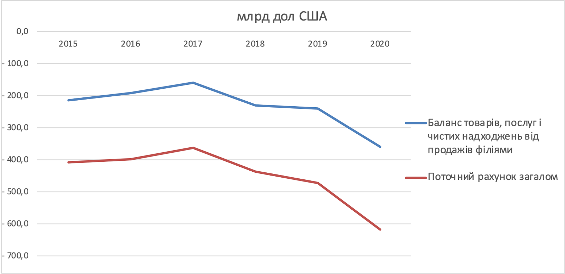
Рис. 2.8 Баланс товарів, послуг і чистих надходжень від продажів афілійованими компаніями у США
Джерело: складено автором на основі даних[21]

Перекази коштів філіями материнським компаніям за кордоном займають вагому частину у загальних платежах США за кордон, близько 80%. Платежі філій у США іноземним материнським компаніям стрімко зростали у 2017 та 2018 роках, що могло бути пов'язаним із податковими реформами у США, які дозволяли зменшувати податкове навантаження на підприємства. У зв'язку з цим іноземні МНК відкрили більше своїх представництв та розширили діяльність вже створених філій, що призвело до збільшенні торгівлі між іноземними материнськими компаніями і їхніми філіями у Сполучених штатах.
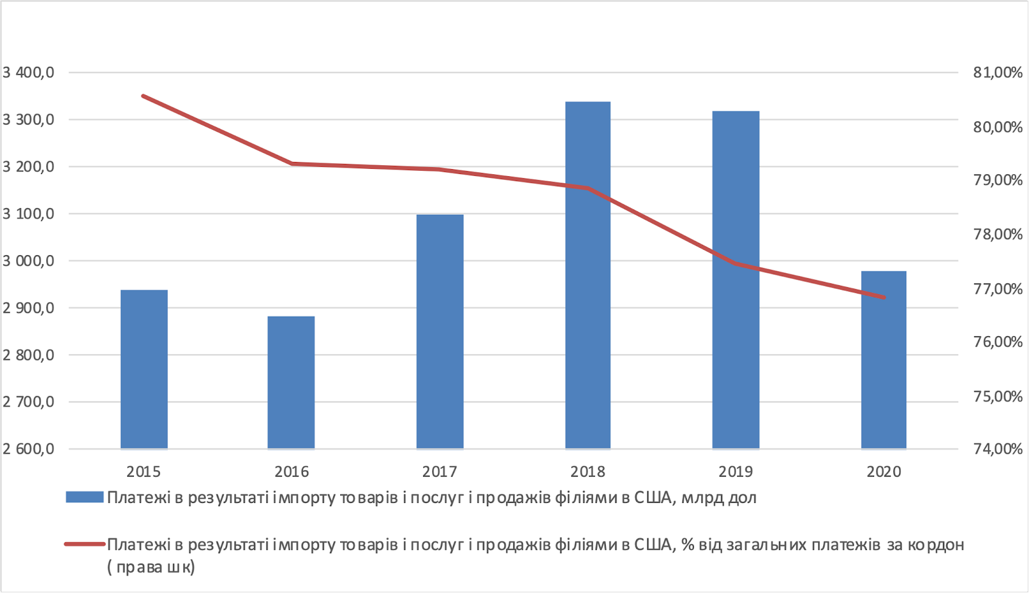
Рис. 2.9 Динаміка платежів афілійованими компаніями у США іноземним материнським компаніям
Джерело: складено автором на основі даних [21]

Однак у 2019 ріст зупинився, а у 2020 році платежі філій США материнським компаніям становили 2,98 трильйона доларів, що значно менше, ніж значення 2019 року. У зв'язку з кризою, що виникла у 2020 році, філії іноземних компаній у США заробили менше прибутку ніж зазвичай.
У структурі платежів з філій у США до іноземних материнських компаній переважає імпорт товарів і послуг з материнських компаній, який у 2020 році сягнув 2,81 трлн дол. Виплати чистого доходу від продажів іноземним МНК склали 0,16 трлн дол у 2020 році, це незначна частина від загальних платежів філій у США до іноземних МНК. Показник скоротився на 0,34 трильйона доларів, або на 10,3 відсотка, порівняно з 2019 роком.
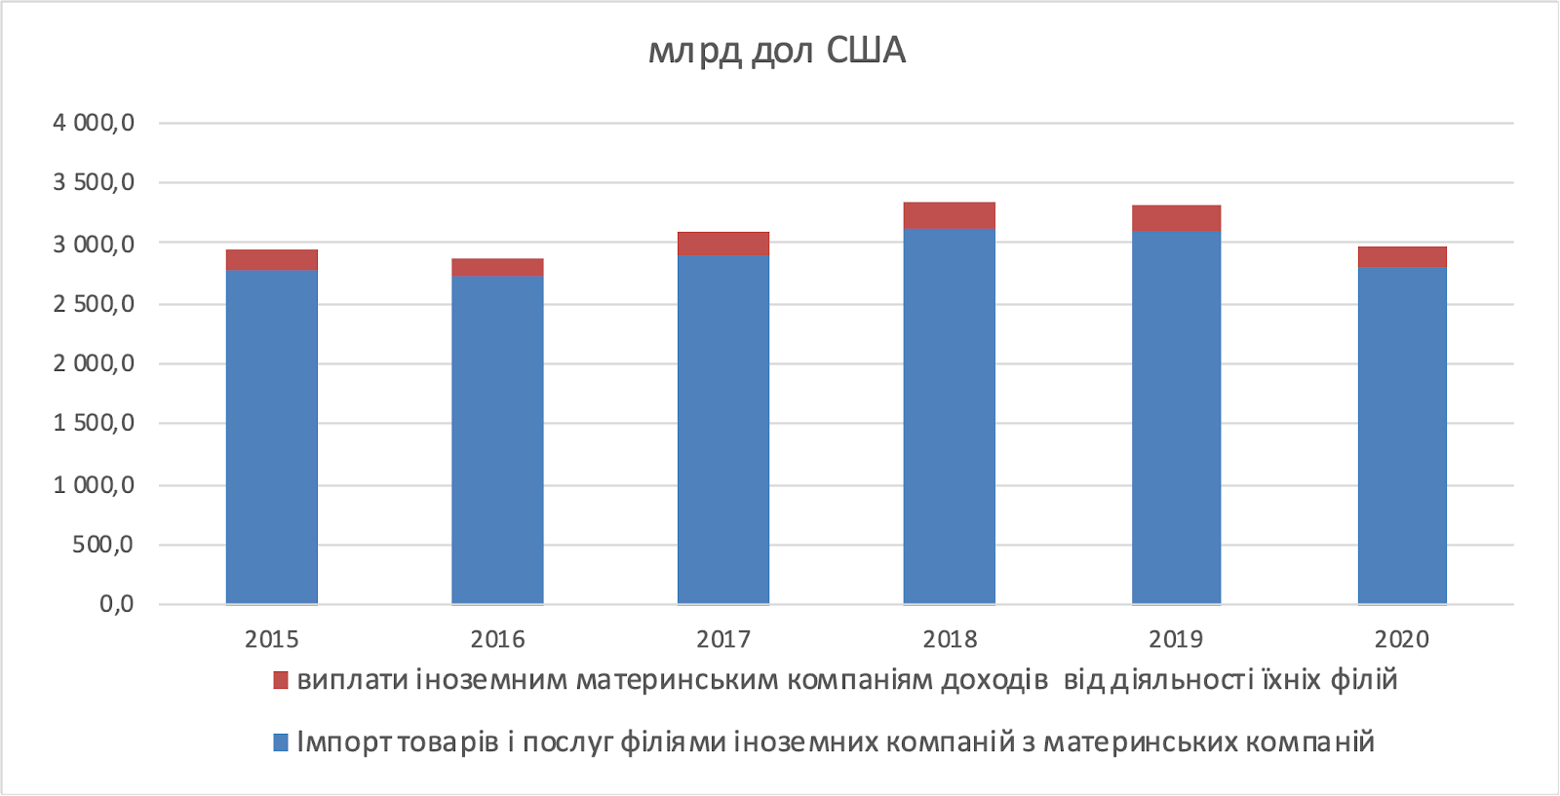
Рис. 2.10 Імпорт товарів та послуг і виплати чистих доходів від продажів афілійованими компаніями у США
Джерело: складено автором на основі даних [21]

Такі високі показники імпорту товарів і послуг афілійованими компаніями у США показники, що левову частку міжнародних транзакцій США займає торгівля всередині МНК. Це пов’язано з тим, що багато філій іноземних МНК у США працюють в галузях, що потребують великих капіталовкладень та кваліфікованої праці, наприклад хімічна промисловість.
Отже, філії іноземних ТНК, які здійснюють економічну діяльність у США, вносять вагомий внесок у поточний рахунок країни в основному за рахунок імпорту товарів і послуг у материнських компаній за кордоном.

2.4 Регресійний аналіз впливу діяльності іноземних ТНК на економічний розвиток США

У даному підрозділі буде проаналізовано вплив показників діяльності філій іноземних ТНК на економічний розвиток США за період з 1997 до 2020 року - це весь період, для якого доступні дані про філії іноземних ТНК у США. Для аналізу було обрано такі показники діяльності філій іноземних ТНК в США як зайнятість (Empl), витрати на НДДКР (RnD) та загальні активи (A). Залежною змінною було обрано ВВП країни (GDP).
Для того, аби дослідити зв’язки між показниками діяльності філій іноземних ТНК та економічним зростанням США було побудовано кореляційну матрицю (таблиця 2.1).
Таблиця 2.1
Кореляційна матриця
 |  | GDP | Empl | RnD | A
GDP | Кореляція Пірсона | 1 | 0,204 | 0,991 | 0,953
GDP | Значимість |  | 0,339 | 0,001 | 0,001
Empl | Кореляція Пірсона | 0,204 | 1 | 0,221 | 0,189
Empl | Значимість | 0,339 |  | 0,299 | 0,378
RnD | Кореляція Пірсона | 0,991 | 0,221 | 1 | ^{0,947}
RnD | Значимість | 0,001 | 0,299 |  | 0,001
A | Кореляція Пірсона | 0,953 | 0,189 | ^{0,947} | 1
A | Значимість | 0,001 | 0,378 | 0,001
Джерело: складено автором на основі даних [23], [25]

Аналіз показує, витрати філій іноземних ТНК на НДДКР мають високу значиму кореляцію із ВВП країни. Це пов’язано з тим, що філії іноземних ТНК здійснюють 14% усіх витрат на НДДКР у США. На сучасному етапі розвитку США, розвиток науки та технологій є рушійною силою економічного зростання, оскільки найбільшу частку економіки займають високотехнологічні галузі (такі як інформаційні технології, хімічна промисловість). Розвиток НДДКР призводить до збільшення продуктивності праці, скорочення виробничих витрат, покращення якості продукції, що в свою чергу позитивно відображається на ВВП країни. Також спостерігається висока значима кореляція між активами, якими володіють філії іноземних ТНК та ВВП країни. Збільшення активів філій іноземних ТНК, свідчить про те, що країна має хороші умови для ведення бізнесу і приваблює інвесторів. Актив - це економічний ресурс, яким володіє або який контролює, наприклад, компанія. Економічний ресурс - це те, що може бути дефіцитним і має здатність приносити економічну вигоду, генеруючи надходження грошових коштів або зменшуючи відтік грошових коштів, що в свою чергу дозволяє збільшити ВВП країни. Статистично значимого зв’язку між кількістю працівників у підрозділах іноземних ТНК у США та ВВП не було виявлено.
Побудуємо лінійні регресійні моделі між показниками зі значимими коефіцієнтами кореляції - ВВП і витратами на НДДКР, ВВП і активами філій іноземних ТНК. Моделі мають такий вигляд:
- GDP_{t} = a_{t} + b₁RnD_{t}
- GDP_{t} = a_{t} + b₁A_{t}
Результати перевірки першої моделі дали такі результати:
GDP_{t} = 4627500+0.991*RnD_{t}
R² = 0,982

Також результати перевірки наведені у таблиці 2.2
Таблиця 2.2
Результати регресійної моделі впливу витрат на НДДКР філій іноземних ТНК на ВВП США
 | Нестандартизовані коефіцієнти |  | Стандартизовані коефіцієнти | t | Значимість
 | B | Ст. похибка | Бета | t | Значимість
(Constant) | 4627500,740 | 307800,313 |  | 1500,033 | 0,001
RnD | 20,362 | 0,067 | 0,991 | 350,114 | 0,001
Джерело: складено автором на основі даних [23], [25]
Отже, модель має високу точність, оскільки R-квадрат більше 90%. Значимість бета-коефіцієнту також є прийнятною, він становить менше 0.05. З результатів моделі можна зробити висновок, що збільшення витрат філій іноземних ТНК на НДДКР на 1 стандартне відхилення призводить до зростання ВВП США на 0,991 стандартних відхилень.
Результати перевірки другої моделі дали такі результати:
GDP_{t} = 0.953А_{t}
R² = 0,953

Також результати перевірки наведені у таблиці 2.3
Таблиця 2.3
Результати регресійної моделі впливу активів філій іноземних ТНК на ВВП США
 | Нестандартизовані коефіцієнти |  | Стандартизовані коефіцієнти | t | Значимість
 | B | Ст. похибка | Бета | t | Значимість
(Constant) | 68651,894 | 5909,697 |  | 11,617 | 0,001
A | 0,008 | 0,001 | 0,953 | 14,699 | 0,001
Джерело: складено автором на основі даних [23], [25]
Отже, друга модель також має R-квадрат більше 90%, і значимість бета коефіцієнту є нижче 0.05, що свідчить про високу точність моделі. З результатів моделі можна зробити висновок, що збільшення активів філій іноземних ТНК на 1 стандартне відхилення призводить до зростання ВВП США на 0,953 стандартних відхилень. Значення коефіцієнту є меншим за коефіцієнт витрат на НДДКР у попередній моделі.
З проведеного аналізу можна зробити такі висновки. Збільшення активів філій іноземних ТНК у США, а також збільшення їхніх витрат на НДДКР позитивно впливають на зростання економіки країни, причому більш сильний вплив мають витрати на НДДКР.

РОЗДІЛ 3. АНАЛІЗ ТОРГОВЕЛЬНИХ ТА ІНВЕСТИЦІЙНИХ ПОТОКІВ МІЖ США ТА УКРАЇНОЮ
Незважаючи на значні коливання ключових економічних показників країни, спричинені пандемією коронавірусу та глобальною економічною кризою, Сполучені Штати зберігають свої лідерські позиції завдяки одній з найбільш диверсифікованих економік світу. Технологічний конфлікт, торговельні суперечки, позиція уряду США щодо причин коронавірусу та загальна конкуренція між цими глобальними гравцями на світовій арені - все це сприяє нинішньому стану напружених відносин між США та Китаєм. З огляду на стан світової економіки, багато американських компаній все ще зміщують свою увагу від азійських постачальників до постачальників з інших країн. Вони також розглядають можливість перенесення виробництва з Азії в інші частини світу. Найбільш вигідними напрямками для українських експортерів є постачання до США хімічної продукції, продуктів харчування, споживчих товарів, продукції легкої промисловості, машинобудування, транспорту, а також ІТ-послуг [29]. У цьому розділі буде проаналізовано торговельні та інвестиційні відносини між Україною та США, буде визначено сутність інвестиційних потоків між країнами та їхню роль в українській економіці.
Угода про торговельні відносини між США та Україною формалізувала торговельно-економічні зв'язки у 1992 році. Цей документ визначив основні принципи співробітництва, включаючи недискримінаційний режим щодо товарів і послуг, заходи зі сприяння розширенню комерційних контактів з метою збільшення обсягів торгівлі, спрощення процедури роботи торгових представництв з громадянами, а також режим роботи торгових представництв і процедуру вирішення спорів. Договірно-правова база українсько-американських відносин включає низку документів, що охоплюють широкий спектр сфер двостороннього співробітництва, включаючи торговельно-економічну, науково-технічну, гуманітарну, правоохоронну тощо. Двостороння Комісія зі стратегічного партнерства є найважливішим міжурядовим органом між Україною та США. Комісія стратегічного партнерства здійснює нагляд за діяльністю міжсекторальних механізмів, відповідальних за політичний діалог та верховенство права, нерозповсюдження та експортний контроль, енергетичну та ядерну безпеку, науку і технології, торгівлю та інвестиції, оборону та консульські питання. Крім того, Українсько-американська торговельно-інвестиційна рада є корисним інструментом для забезпечення розвитку торговельно-економічного співробітництва між Україною та США [32].
Згідно з даними Державної служби статистики, останніми роками Сполучені Штати та Україна демонструють стабільне зростання двосторонньої торгівлі. Однак світова економічна криза, спричинена пандемією COVID-19, серйозно вплинула на динамічне зростання двосторонньої торгівлі у 2020 році. Однак за результатами для 2021 року, торгівля між Сполученими Штатами та Україною відновила зростання.
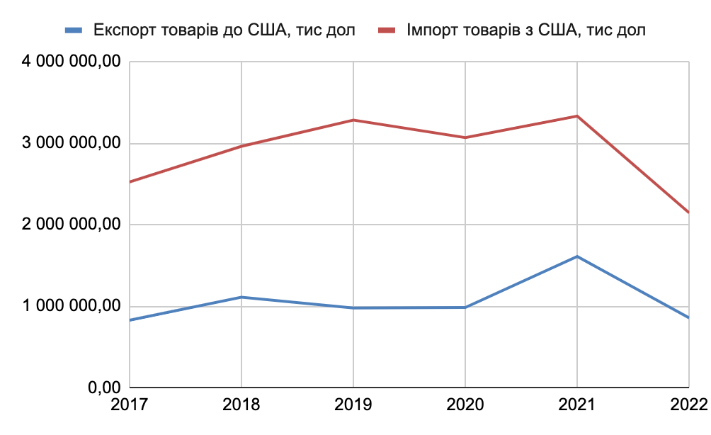
Рис. 3.1. Динаміка торгівлі товарами між США й Україною, тис дол
Джерело: складено автором на основі даних [30]
За обсягом міжнародної торгівлі між Україною та іншими країнами у 2021 році США займала восьме місце серед українських торгових партнерів. Україна має негативне сальдо за торгівлею товарів з США. Експорт товарів до США у 2021 році склав 1610 млн дол, що становить 2,6 % від загального експорту товарів з України. Станом на 2021 рік, основними товарами експорту до США були чорні метали (56.6% від загального експорту до США) та вироби з них (8.8%). Імпорт товарів з США у 2021 році склав 3333 млн дол США, що становить 4.6% від загального українського імпорту. У структурі імпорту з США переважають засоби наземного транспорту (32.2% загального імпорту з США), мінеральні палива та нафта (20.6%), ядерні реактори, котли, машини (10,2%). У 2022 році і експорт товарів, і імпорт товарів з США суттєво скоротилися. Скорочення експорту пов’язано з тим, що більшість українського експорту до США - це чорні метали, видобуток яких в основному відбувається на Донбасі, а через початок інтенсивних бойових дій у цьому регіоні у 2022 році, видобуток чорних металів знизився. Падіння імпорту з США також пояснюється наслідками повномасштабного вторгнення росії: зниження доходів українців, знецінення гривні відносно долара, обмеження щодо купівлі-продажу валюти.
Перевагою ринку США для українських екпортерів є безмитний режим для широкого кола виробничих товарів згідно з Генералізованою системою преференцій США. Безмитний режим поширюється на 119 країн на територій, які уряд США визначив країнами-бенефеціарами та на 3500 тарифних ліній. Ця система спрямована на стимулювання економічного зростання в країнах, що розвиваються. [30].
Торгівля послугами між США та Україною, як і торгівля товарами, має позитивну динаміку (рис. 3.2). Український експорт зростає більш стрімко, ніж імпорт послуг. Зростання експорту забезпечується за рахунок експорту інформаційних послуг, що становлять понад 70% від усього експорту послуг до США. 15.3% українського експорту спрямовується до США.
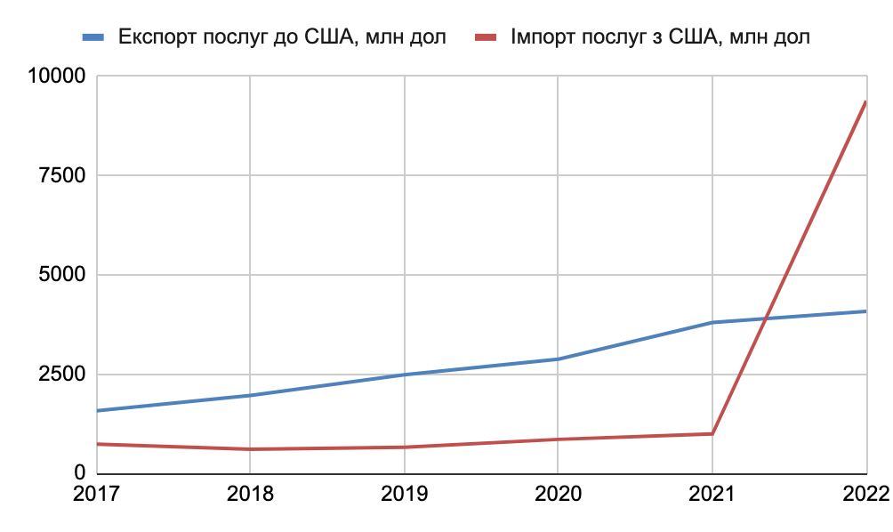
3.2. Динаміка торгівлі послугами між США й Україною
Джерело: складено автором на основі даних [30]
У 2021 році експорт послуг з України до США зріс на 37.5% та склав 1952 млн дол США. Імпорт послуг у 2021 із США становив 794 млн дол, що на 15% більше показника 2020 року. Імпорт з США становить 10% від українського імпорту послуг. Найбільші статті імпорту з США станом на 2021 рік - державні та урядові послуги (58.8%) і фінансові послуги (12.9%). У 2022 році, незважаючи на війну в Україні, торгівля послугами з США не постраждала. Експорт послуг не суттєво змінився у 2022 році що свідчить про те, що український сектор послуг (в основному ІТ) залишається затребуваним у розвиненому світі. Відбувся рекордний стрибок в імпорті послуг - показник 2022 року на 846% більше за 2021 рік. Зростання пов’язано зі зростанням державних і урядових послуг, потреба у яких зросла з початком повномасштабного вторгнення росії.
Прямі інвестиції з США до України демонстрували позитивну динаміку протягом 2017-2021 років. Більшість ПІІ із США здійснюються через інструменти участі в капіталі. У 2021 ПІІ з США до України зросли на рекордні 64.7 % у порівнянні з попереднім роком. Таке зростання відбулось за рахунок значних інвестицій у галузь сільського господарства,які у 2021 році склали 365 млн дол, а у 2020 році становили 31 млн дол. США переважно інвестує у такі галузі української економіки: сільське, лісове та рибне господарство (28% від загального обсягу ПІІ з США), оптова та роздрібна торгівля (24%), інформація та телекомунікація (12.8%) а також фінансова та страхова діяльність (9.34%). Приваблення прямих іноземних інвестицій, особливо з США, має бути пріоритетом для України, оскільки ПІІ є важливим фактором економічного зростання для країн, що розвиваються, оскільки така форма капіталовкладень дозволяє реалізовувати масштабні проекти; а також країна-реципієнт отримує сучасні технології і нові практики корпоративного управління.
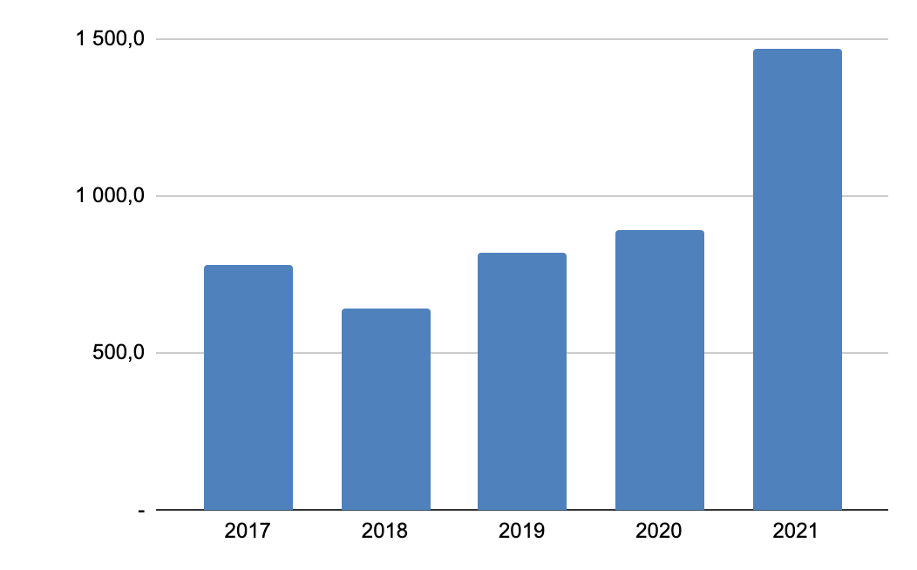
3.3. ПІІ з США до України, млн дол
Джерело: складено автором на основі даних [28]
Загалом, для підвищення інвестиційної привабливості України необхідно створити умови для реалізації інвестиційних проектів. Державні інвестиційні проекти, які реалізуються лише на 45-48%, не мають перспективи, якщо не буде суттєво збільшено фінансування з цих причин та не буде запроваджено середньострокове бюджетне планування. Для стимулювання інвестиційної активності в Україні пріоритетними напрямами мають стати: зміцнення національної валюти, зростання міжнародних резервів, збільшення експорту та конвертованості грошей [31] .
ВИСНОВКИ
США є привабливою для іноземних інвесторів завдяки політичній і фінансовій стабільності, великим ринком, великою кількістю висококваліфікованої робочої сили, податковою ставкою, що є нижче, ніж у деяких розвинутих економіках. Поява нових філії іноземних ТНК позитивно впливає на ВВП, економічне зростання, торгівлю та зайнятість приймаючої країни. Філії іноземних МНК у більшості країн мають кращі фінансові результати, ніж національні компанії. З іншого боку, через діяльність ТНК та їх філій економічні потрясіння швидше передаються на міжнародному рівні. Пандемія 2020 року негативно вплинула на потоки ПІІ та їхню прибутковість у США та в усьому світі, однак США і розвинені країни постраждали менше, ніж країни, що розвиваються.
Згідно з проведеними дослідженнями статистичних даних, отримані наступні результати. ПІІ до США стабільно зростали в останні роки. Країна відправляє більше ПІІ за кордон, ніж отримує. Японія є найбільшим інвестором до американської економіки. До п’ятірки найбільших інвесторів до США входять також Канада, Велика Британія, Німеччина та Нідерланди. ТНК з Японії, як правило, володіють своїми філіями в США напряму, а інвестиції німецьких і канадських транснаціональних компаній до США, як правило, проходять через інші суб’єкти в ланцюжку власності Сполучених Штатів. Компанії в Нідерландах, часто діють як прохідні юридичні особи для транснаціональних корпорацій, розташованих в інших країнах. Найбільше ПІІ було спрямовано у промисловий сектор США. Інвестиції до сектору фінансів та страхування були на другому місці, а оптова торгівля займає третє місце. Серед галузей промисловості найбільша частка прямих іноземних інвестицій була спрямована у хімічну промисловості. Фармацевтичне виробництво становить дві третини від прямих іноземних інвестицій у хімічне виробництво. США має, з одного боку, сприятливі географічні умови для розвитку хімічної промисловості, а з іншого боку в країні є високоосвічені працівники.
Кількість співробітників філій іноземних МНК у США зростала в останні роки, однак вони становили не значну частку у загальній зайнятості у США. Найбільше робочих місць створюють компанії з Великої Британії. У галузі транспортного обладнання зайнято найбільше працівників, на другому місці – хімічні речовини, за ними – продукти харчування. Також додана вартість філій іноземних ТНК у США стабільно зростала, однак в масштабах економіки США філії іноземних ТНК створюють відносно невелику частку загальної доданої вартості. Іноземні ТНК вносять вагомий внесок до НДДКР у США. За обсягами інвестицій до НДДКР лідирує Японія. Найбільше НДДКР здійснюється у хімічній промисловості.
Платежі філій іноземних ТНК материнським компаніям становлять переважаючу більшість платежів США за кордон та мають значний вплив на рахунок поточних операцій країни. Іноземні ТНК отримали більше поточних платежів від своїх філій у США, ніж ТНК із США від філій за кордоном. Протягом 2016-2017 років вихідні платежі філій іноземних МНК зростали, а у 2019 ріст зупинився, а у 2020 році платежі філій США материнським компаніям становили значно менше, ніж значення 2019 року. Високі показники імпорту афілійованими компаніями у США вказують про те, що більшість платежів США за кордон займає торгівля всередині ТНК.
Кореляційно-регресійний аналіз показав, що зростання активів філій іноземних ТНК має високий значимий вплив на ВВП країни. Також витрати філій іноземних ТНК на НДДКР позитивно впливають на економічне зростання країни. Однак кількість співробітників у філіях іноземних ТНК не має значимого впливу на ВВП США.
Щодо економічної відносин між Україною та США, США є важливим торговим партнером України та займає 8 місце серед українських торгових партнерів. Торгівля між країнами стабільно зростала протягом 2017-2021 років. Україна виступає чистим імпортером товарів з США, та чистим експортером послуг до США. Ринок США є вигідним напрямком для українських екпортерів, оскільки у США діє безмитний режим для широкого кола виробничих товарів згідно з Генералізованою системою преференцій США. Інвестиційні потоки з США до України також мають позитивну динаміку. У 2021 році ПІІ з США зросли на 64.7% у порівнянні з 2020 роком, в основному за рахунок зростання інвестицій до сільського господарства. Основними галузями, в які інвестує США є сільське, лісове та рибне господарство (28% від загального обсягу ПІІ з США), оптова та роздрібна торгівля (24%), інформація та телекомунікація (12.8%) а також фінансова та страхова діяльність (9.34%). Отже, динаміка ПІІ з США та показників торгівлі між країнами свідчить про те, що країни посилюють економічну співпрацю, що є вигідним для української економіки. Для того, аби Україна отримувала більше інвестицій з США, треба проводити ринкові реформи, працювати над зміцненням національної валюти, зростанням міжнародних резервів, збільшенням експорту та конвертованості грошей.

СПИСОК ВИКОРИСТАНИХ ДЖЕРЕЛ ТА ЛІТЕРАТУРИ

Nigel Driffield, Holger Görg, Yama Temouri and Xiaocan Yuan. Multinational enterprises and the welfare state. Transnational corporations Volume 29, 2022 https://doi.org/10.18356/2076099x-29-2-

S. Selsah Pasali and Arslan Chaudhary. UNCTAD Insights: Assessing the impact of foreign ownership on firm performance by size: Evidence from firms in developed and developing countries. Transnational Corporations, Volume 28, Issue 2, Oct 2021, p. 161 - 183. DOI: https://doi.org/10.18356/ffc53b58-en

Linus Nyiwul (2021) COVID-19 regulatory responses and FDI in the United States: trends and implications for capital flows, Transnational Corporations Review, 13:2, 156-173, DOI: 10.1080/19186444.2021.1934361

Sol Picciotto. International tax, regulatory arbitrage and the growth of transnational corporations. Transnational Corporations, Volume 25, Issue 3, Jun 2019, p. 27 - 53. DOI: https://doi.org/10.18356/7b01478a-en

Hak-Seon Lee.Entry modes of foreign direct investment and industry demand for trade protection.Transnational Corporations Review. Volume 10, 2018 - Issue 1. DOI: https://doi.org/10.1080/19186444.2018.1436641

Yingjie Fu, Antonio Alleyne, Yifei Mu. Does Lockdown Bring Shutdown? Impact of the COVID-19 Pandemic on Foreign Direct Investment. Emerging Markets Finance and Trade. DOI:https://doi.org/10.1080/1540496X.2020.18651

Justin Paul, María M. Feliciano-Cestero. Five decades of research on foreign direct investment by MNEs: An overview and research agenda. Journal of Business Research, Volume 124, January 2021, Pages 800-812 https://doi.org/10.1016/j.jbusres.2020.04.017.

Paloma Almodóvar, Quyen T.K. Nguyen. Product innovation of domestic firms versus foreign MNE subsidiaries: The role of external knowledge sources.Technological Forecasting and Social Change Volume 184, November 2022 https://doi.org/10.1016/j.techfore.2022.122000

James K. Jackson, (2017); “Foreign Direct Investment in the United States: An Economic Analysis,” Congressional Research Service, pp. 16-17, 2017. https://sgp.fas.org/crs/misc/RS21857.pdf

Okwu, A. T., Oseni, I. O., & Obiakor, R. T. (2020). Does Foreign Direct Investment Enhance Economic Growth? Evidence from 30 Leading Global Economies. Global Journal of Emerging Market Economies, 12(2), 217–230. https://doi.org/10.1177/0974910120919042

Alabrese, Eleonora and Casella, Bruno, The Blurring of Corporate Investor Nationality and Complex Ownership Structures (April 30, 2020). Transnational Corporations Journal, Vol. 27, No. 1, 2020, [Eлектронний ресурс]. – Режим доступу: https://ssrn.com/abstract=3624118

Jaiswal, Hrishikesh, Comparative Study of Foreign Direct Investment in India and USA- Hrishikesh Jaiswal (2019). FIMT Law Journal, 2019, [Eлектронний ресурс]. – Режим доступу: https://ssrn.com/abstract=3816620

Goyal, Pankaj and Kumar, Mr. Anuj, FDI Flows in Developed and Developing Economies: A Trend Analysis (INDIA VS USA) (June 11, 2020). Advances in Economics and Business Management (AEBM), Volume 5, Issue 3; April-June, 2018, [Eлектронний ресурс]. – Режим доступу: https://ssrn.com/abstract=3624635

Osei, Michael J.; Kim, Jaebeom (2020). Foreign direct investment and economic growth: Is more financial development better?. Economic Modelling, 93(), 154–161. [Eлектронний ресурс]. – Режим доступу: https://doi.org/10.1016/j.econmod.2020.07.009

Javier Cravino, Andrei A. Levchenk. Multinational Firms and International Business Cycle Transmission. The Quarterly Journal of Economics, Volume 132, Issue 2, May 2017. [Eлектронний ресурс]. – Режим доступу: https://academic.oup.com/qje/article-abstract/132/2/921/2724552?login=false
- Theodore H. Moran and Lindsay Oldenski. Japanese Investment in the United States: Superior Performance, Increasing Integration. Peterson Institute for International Economics (February 2015) [Eлектронний ресурс]. – Режим доступу: https://www.piie.com/sites/default/files/publications/pb/pb15-3.pdf

Andrenelli, A. et al. (2018-03-19), “Multinational production and trade in services”, OECD Trade Policy Papers, No. 212, OECD Publishing, Paris. [Eлектронний ресурс]. – Режим доступу: http://dx.doi.org/10.1787/16ec6b55-en

Charles Cadestin, Koen De Backer, Sébastien Miroudot, Laurent Moussiegt, Davide Rigo and Ming Ye. Multinational enterprises in domestic value chains. OECD Science, Technology and Industry Policy Papers (March 2019) [Eлектронний ресурс]. – Режим доступу: https://www.oecd-ilibrary.org/docserver/9abfa931-en.pdf?expires=1658939946&id=id&accname=guest&checksum=C6ACB2D2B186776197EEA4A0F376B62D
- Rebecca Lester (2019). Made in the U.S.A.? A Study of Firm Responses to Domestic Production Incentives. Journal of accounting research. [Eлектронний ресурс]. – Режим доступу: https://doi.org/10.1111/1475-679X.12269
- Silva Lopes, T., Casson, M. & Jones, G (2019). Organizational innovation in the multinational enterprise: Internalization theory and business history. J Int Bus Stud 50, 1338–1358. [Eлектронний ресурс]. – Режим доступу: https://doi.org/10.1057/s41267-018-0156-6
- Forte, R., Abreu, P (2023). The impact of FDI on host countries’ social welfare: a panel data analysis of 146 countries over the period 2002–2019. Environ Sci Pollut Res 30, 12628–12643. [Eлектронний ресурс]. – Режим доступу: https://doi.org/10.1007/s11356-022-22990-1
- Laura Alfaro (2017). Gains from Foreign Direct Investment: Macro and Micro Approaches, The World Bank Economic Review, Volume 30, Issue Supplement_1, March 2017, Pages S2–S15, [Eлектронний ресурс]. – Режим доступу: https://doi.org/10.1093/wber/lhw007
- Bourguignon, R., Garaudel, P. & Porcher, S (2020). Global Framework Agreements and Trade Unions as Monitoring Agents in Transnational Corporations. J Bus Ethics 165, 517–533. [Eлектронний ресурс]. – Режим доступу: https://doi.org/10.1007/s10551-019-04115-w
- Arshian Sharif, Chaker Aloui, Larisa Yarovaya (2020) COVID-19 pandemic, oil prices, stock market, geopolitical risk and policy uncertainty nexus in the US economy: Fresh evidence from the wavelet-based approach. International Review of Financial Analysis, Volume 70. [Eлектронний ресурс]. – Режим доступу: https://www.sciencedirect.com/science/article/pii/S105752192030140X
- Zongyun Li, Panteha Farmanesh, Dervis Kirikkaleli & Rania Itani (2022) A comparative analysis of COVID-19 and global financial crises: evidence from US economy, Economic Research-Ekonomska Istraživanja, 35:1, 2427-2441, [Eлектронний ресурс]. – Режим доступу: 10.1080/1331677X.2021.1952640
- Merlo, V, Riedel, N, Wamser, G. (2020) The impact of thin-capitalization rules on the location of multinational firms’ foreign affiliates. Rev Int Econ; 28: 35– 61. [Eлектронний ресурс]. – Режим доступу: https://doi.org/10.1111/roie.12440
- Activities of U.S. Affiliates of Foreign Multinational Enterprises in 2020. September 15, 2022. BEA. [Eлектронний ресурс]. – Режим доступу: https://apps.bea.gov/scb/issues/2022/09-september/0922-affiliates.htm

Direct Investment by Country and Industry for 2021, August 2021. BEA. [Eлектронний ресурс]. – Режим доступу: https://apps.bea.gov/scb/issues/2022/08-august/pdf/0822-direct-investment.pdf
- An Ownership-Based Framework of the U.S. Current Account, 2020. BEA. [Eлектронний ресурс]. – Режим доступу: https://apps.bea.gov/scb/issues/2022/02-february/0222-current-account.htm
- World Investment report 2022. UNCTAD. [Eлектронний ресурс]. – Режим доступу: https://worldinvestmentreport.unctad.org/world-investment-report-2022/chapter-1---global-investment-trends-and-prospects/#growth-all-regions
- Gross domestic product. BEA [Eлектронний ресурс]. – Режим доступу: https://www.bea.gov/data/gdp/gross-domestic-product
- Direct investment by country and industry. BEA. [Eлектронний ресурс]. – Режим доступу: https://www.bea.gov/data/intl-trade-investment/direct-investment-country-and-industry
- Activities of US Affiliates. [Eлектронний ресурс]. – Режим доступу: https://www.bea.gov/data/intl-trade-investment/activities-us-affiliates-foreign-mnes
- Theodore H. Moran and Lindsay Oldenski. Japanese Investment in the United States: Superior Performance, Increasing Integration. Peterson Institute for International Economics (February 2015) [Eлектронний ресурс]. – Режим доступу: https://www.piie.com/sites/default/files/publications/pb/pb15-3.pdf
- Chemicals Industry Profile. Office of energy efficiency & renewable energy [Eлектронний ресурс]. – Режим доступу: https://www.energy.gov/eere/amo/chemicals-industry-profile
- Статистика зовнішнього сектору. Національний Банк України [Eлектронний ресурс]. – Режим доступу: https://bank.gov.ua/ua/statistic/sector-external
- Торговельно-економічне співробітництво. Посольство України в Сполучених Штатах Америки. [Eлектронний ресурс]. – Режим доступу:https://usa.mfa.gov.ua/ukrayina-ta-ssha/torgivelno-ekonomichne-spivrobitnictvo
- Державна служба статистики. [Eлектронний ресурс]. – Режим доступу: https://www.ukrstat.gov.ua/
- Штепенко К. П., Забураєва О. Ю. Аналіз прямих іноземних інвестицій в економіку України та передумови необхідності їх залучення. Ефективна економіка. 2019. № 5. [Eлектронний ресурс]. – Режим доступу: http://www.economy.nayka.com.ua/?op=1&z=7040
- Лясковець С.С. Торгово-економічне співробітництво України та Сполучених Штатів Америки: історичний екскурс. Вчені записки ТНУ імені В.І. Вернадського. Том 32 (71) № 4 2021 [Eлектронний ресурс]. – Режим доступу: https://doi.org/10.32838/2663-5984/2021/4.44

ДОДАТОК А
Таблиця А.1
Дані до регресійної моделі
Рік | GDP, млрд дол | RnD, млн дол | А, млн дол | Empl, тис осіб
1997 | 8577,6 | 17216 | 2661025 | 42691
1998 | 9062,8 | 22375 | 3053805 | 46695
1999 | 9631,2 | 24027 | 3637321 | 50643
2000 | 10251 | 26180 | 4216349 | 56565
2001 | 10581,9 | 26463 | 4760642 | 55943
2002 | 10929,1 | 27507 | 4573139 | 54254
2003 | 11456,5 | 29803 | 5100796 | 52444
2004 | 12217,2 | 30083 | 5540350 | 51315
2005 | 13039,2 | 31099 | 5952052 | 52016
2006 | 13815,6 | 34625 | 6820142 | 53342
2007 | 14474,2 | 40967 | 12232719 | 55882
2008 | 14769,9 | 40727 | 11941162 | 56362
2009 | 14478,1 | 40425 | 11491424 | 52903
2010 | 15049 | 42360 | 11966026 | 54354
2011 | 15599,7 | 45177 | 12477503 | 56994
2012 | 16254 | 50259 | 12789675 | 5889
2013 | 16843,2 | 54070 | 13385030 | 61814
2014 | 17550,7 | 56952 | 13658821 | 66133
2015 | 18206 | 56731 | 13317999 | 68228
2016 | 18695,1 | 57903 | 13627398 | 71555
2017 | 19477,3 | 62812 | 14475586 | 76613
2018 | 20533,1 | 69662 | 14846904 | 78622
2019 | 21381 | 69364 | 15332776 | 8083
2020 | 21060,5 | 71416 | 16162768 | 78581
Джерело: складено автором на основі даних [23], [25]

